CHỦ ĐỀ 1: CÔNG NGHỆ VÀ ĐỜI SỐNG
Bài 05: SỬ DỤNG MÁY THU HÌNH (T3)

I. YÊU CẦU CẦN ĐẠT:
1. Kiến thức: Sau bài học này, học sinh sẽ:
- Kể được tên và nêu được nội dung của một số kênh truyền hình phổ biến, phù hợp với lứa tuổi HS.
2. Năng lực:
a. Năng lực chung:
- Năng lực tự chủ và tự học: Tự giác tìm tòi, nghiên cứu nội dung bài sử dụng máy thu hình
- Năng lực giao tiếp và hợp tác: Xác định được những công việc có thể hoàn thành tốt bằng hợp tác nhóm, thảo luận với các thành viên khác để hoàn thành nhiệm vụ.
b. Năng lực công nghệ
- Năng lực nhận thức công nghệ: Biết được một số kênh truyền hình phổ biến, phù hợp với lứa tuổi HS.
3. Phẩm chất.
- Phẩm chất chăm chỉ: Có tinh thần chăm chỉ học tập, luôn tự giác tìm hiểu bài.
- Phẩm chất trách nhiệm: Có ý thức bảo quản, giữ gìn sản phẩm công nghệ trong gia đình.
II. ĐỒ DÙNG DẠY HỌC
- Kế hoạch bài dạy, bài giảng Power point.
- SGK và các thiết bị, học liệu phụ vụ cho tiết dạy.
III. HOẠT ĐỘNG DẠY HỌC
Hoạt động của giáo viên | Hoạt động của học sinh
1. Khởi động:
- Mục tiêu:
+ Tạo không khí vui vẻ, khấn khởi trước giờ học.
+ Học sinh nêu sự hiểu biết, kinh nghiệm của HS liên quan tới máy thu hình. Gợi sự tò mò và tạo tâm thế học tập cho HS vào nội dung bài học.
- Cách tiến hành:
- GV tổ chức cho HS khởi động thông qua trả lời một số câu hỏi sau:  Câu hỏi 1: Em hãy kể tên các chương trình truyền hình mà em biết?  Câu hỏi 2: Đài truyền hình có vai trò gì?  Câu hỏi 3: Tác dụng của máy thu hình là gì?  - HS suy nghĩ và trả lời câu hỏi.  - GV gọi 1 - 2 HS trả lời câu hỏi, HS khác nhận xét, góp ý.  - GV Nhận xét, tuyên dương.  - GV nhận xét và kết luận, dẫn dắt vào bài mới | - HS lắng nghe.  + Trả lời: ...  + HS trả lời theo hiểu biết của mình.  - HS khác nhận xét.  - HS lắng nghe.
2. Khám phá:
- Mục tiêu: Kể được tên và nêu được nội dung của một số kênh truyền hình phổ biến, phù hợp với HS..
- Cách tiến hành:
Hoạt động 1. Tìm hiểu về một số chương trình truyền hình dành cho lứa tuổi học sinh. (làm việc theo nhóm 2)  - GV chia sẻ hình SGK trang 29 yêu cầu học sinh quan sát lịch phát sóng của kênh VTV2, VTV3, VTV7 đọc thông tin các chương trình truyền hình (tên chương trình và thời gian phát sóng) và lựa chọn chương trình nào phù hợp với lứa tuổi học sinh. Cho HS trao đổi cặp đôi. Sau đó mời học sinh quan sát và trình bày kết quả.  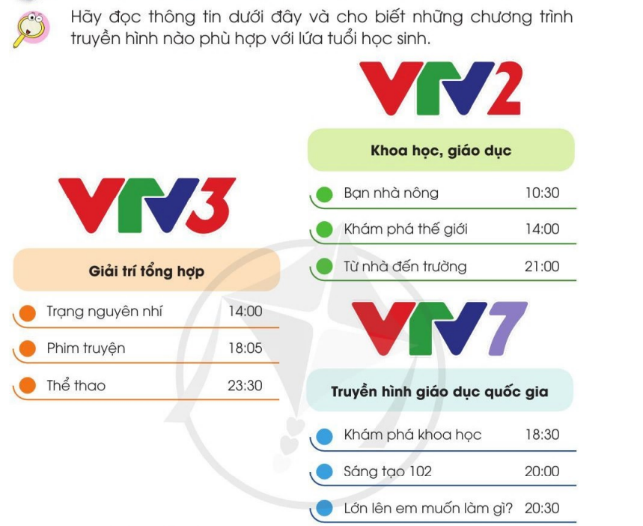  - GV mời các HS khác nhận xét.  - GV có thể hỏi thêm một số câu hỏi như: Bố mẹ em thường thích xem các chương trình truyền hình nào? Chương trình đó được phát trên kênh nào? để gợi ý cho HS hiểu rõ hơn nội dung và phân biệt được kênh truyền hình và chương trình truyền hình.  - GV nhận xét chung, tuyên dương.  - GV chốt HĐ1 và mời HS đọc lại: Đài truyền hình phát nhiều kênh truyền hình khác nhau. Mỗi kênh truyền hình gồm nhiều chương trình truyền hình với nội dung đa dạng, phù hợp với nhiều lứa tuổi. | - Học sinh đọc yêu cầu bài, trao đổi theo nhóm bàn và trình bày:  + HS trả lời theo ý thích của mình.  - Chương trình phù hợp: VTV3 chương trình trạng nguyên nhí (giúp giải trí mở rộng hiểu biết), phim truyện (giải trí), VTV2 chương trình khám phá thế giới, từ nhà đến trường (mở rộng hiểu biết) VTV7 khám phá khoa học (mở rộng hiểu biết)  -Chương trình chưa phù hợp: VTV3 chương trình thể thao (thời gian khuya), VTV2 bạn của nhà nông (phổ biến kiến thức cho nông dân)  - HS nhận xét ý kiến của bạn.  - HS trả lời.  - HS Lắng nghe.  - 1 HS nêu lại nội dung HĐ1.
3. Luyện tập:
- Mục tiêu:
+ Tìm hiểu về một số chương trình truyền hình mà em biết.
- Cách tiến hành:
Hoạt động 2. Tìm hiểu về một số chương trình truyền hình phù hợp với lứa tuổi học sinh. (Làm việc nhóm bàn)  - GV cho học sinh thảo luận theo nhóm bàn kể tên một số chương trình truyền hình phù hợp với lứa tuổi học sinh. Sau khi hết thời gian thảo luận giáo viên mời nhóm nào nhóm đó đứng lên kể tên chương trình phù hợp lứa tuổi học sinh. Nhóm sau không được lặp lại chương trình nhóm trước. Sau 3 lượt nhóm nào không trả lời được sẽ thua cuộc chịu hình phạt của nhóm thắng.  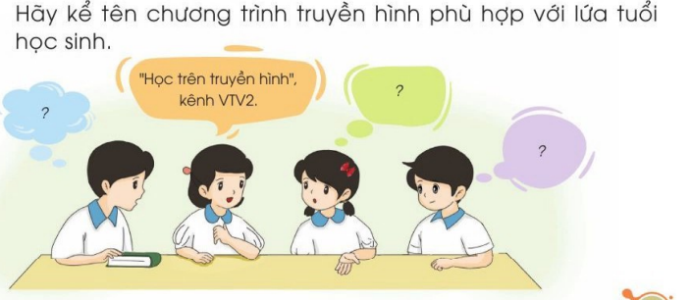  - GV nhận xét chung, tuyên dương.  - GV chốt HĐ2 và mời HS đọc lại: Mỗi chương trình truyền hình phù hợp với đối tượng khác nhau, được phát trên kênh truyền hình khác nhau . Do đó cần chọn được chương trình truyền hình phù hợp cho lứa tuổi. | - Học sinh chia nhóm theo bàn, đọc yêu cầu bài và tiến hành trao đổi.  - Đại diện các nhóm trả lời  - Lắng nghe, rút kinh nghiệm.  - 1 HS nêu lại nội dung HĐ2.
4. Vận dụng.
- Mục tiêu:
+ Củng cố những kiến thức đã học trong tiết học để học sinh khắc sâu nội dung.
+ Vận dụng kiến thức đã học vào thực tiễn.
+ Tạo không khí vui vẻ, hào hứng, lưu luyến sau khi học sinh bài học.
- Cách tiến hành:
- GV tổ chức trò chơi “Ai nhanh-Ai đúng”.  - Chia lớp thành 4 đội chơi, viết tên và nội dung chương trình truyền hình mà em biết.  - Cách chơi:  + Thời gian: 2-4 phút  + Mỗi đội xếp thành 1 hàng, chơi nối tiếp.  + Khi có hiệu lệnh của GV các đội lên viết tên và nội dung chương trình truyền hình mà em biết.  + Hết thời gian, đội nào viết được nhiều tên và nội dung chương trình truyền hình, đội đó thắng.  - GV đánh giá, nhận xét trò chơi.  - Nhận xét sau tiết dạy, dặn dò về nhà. | - Lớp chia thành các đội theo yêu cầu GV.  - HS lắng nghe luật chơi.  - Học sinh tham gia chơi:  - HS lắng nghe, rút kinh nghiệm
IV. ĐIỀU CHỈNH SAU BÀI DẠY:
.......................................................................................................................................
.......................................................................................................................................
.......................................................................................................................................

